
食のコミュニケーション円卓会議 Web版 第8号
郷号

2010．3．18発行

2010年2月10日(水)、日本原子力研究開発機構・高崎量子応用研究所で開催された「第569回高崎研オープンセミナー」に、食のコミュニケーション円卓会議から4名が参加しました。
食品総合研究所の等々力氏は、風邪を押してのご登壇でした。昨日まで熱があったとは思えない熱心な発表をされて、さすがだな！と思いました。菊地氏のラジカルのお話は私にはちょっと難しい内容でしたが、わかりやすくなるように表現に気を使っていらっしゃるという雰囲気を察することができました。そして北海道教育大学の鵜飼先生も応援に駆けつけてくださいました。
今回は一緒にセミナーに参加された円卓会議会員の小堀さんに概要と感想を報告していただきました。

≪テーマ：これだけは知っておきたい！食品照射の最新情報≫
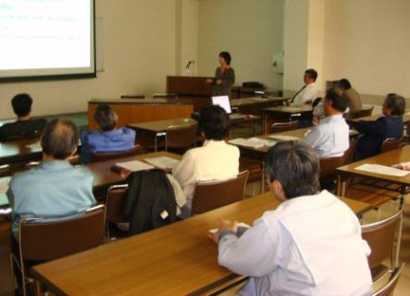 | - 食品照射技術の概要と諸外国での取り組み  －検知技術と表示に関する議論を中心に－  (独)農業・食品産業技術総合研究機構食品総合研究所  等々力節子氏  - 照射で生じる長寿命有機ラジカル  原子力機構量子ビーム応用研究部門  マイクロビーム細胞照射研究グループ  菊地正博氏
3）食品照射の体験実験レポート
…よくわからないし、なんとなく不安だから…思い切って体験してみました！
食のコミュニケーション円卓会議 市川まりこ氏

≪概要及び感想≫ （小堀 記）
1）食品照射技術の概要と諸外国での取り組み
海外における食品照射技術についてのこれまでの研究経過とその成果を中心に、それとは対照的にすべてにおいて遅れをとっている日本の現状について報告がなされました。
研究の開始は海外に比べても比較的早かったのに、くさいものに蓋という姿勢で、積極的に取り組もうとしない日本政府の不作為により研究も思うように進められない中、等々力先生始め数人の研究者による超人的な努力によって、ほそぼそと研究が繋がっている現状の報告であったように感じて、危機感を覚えました。
また多くの国際関係と同様、この分野でも研究者の数は限られていて、この人達との個人的な交流もまた研究を促進し、国際舞台で日本の利益を確保するために重要なことであるとも感じました。
日本は、政府の大臣も役人もころころと変わるため、国際会議での出席者もころころ変わり発言にも一貫性がないとして、相手にされないと聞いているので、等々力先生が積極的に海外へ出かけて海外の研究者と交流を深めておられる努力に頭が下がる思いでした。

2）照射で生じる長寿命有機ラジカル
照射した食品は、比較的持続時間が長いラジカルが発生するので、それを照射食品の検知に利用するための研究成果について報告がなされました。
はっきり言ってそうなのかという感想でしたが、ラジカルという言葉は、最近悪役なので、ラジカルがそれも長寿命のものが発生するなんて、だから照射食品は危険きわまりないと揚げ足をとられないかなと変な感想も持ちました。

3）食品照射の体験実験レポート
我らが市川さんの発表は、前回聞いた発表内容とほぼ同じでしたが、会場からの反響は一番多く、どうやったら消費者に照射食品の安全性を理解して貰えるのかを知りたいと考えていることが伝わってきました。
個人的な感想としては、これから消費者団体などに話をしていくときには、なぜ私たちは、照射食品に関心を持ったか、なぜ、実験をしてみようかと思ったかについても具体的に話したらどうかと感じました。

 体験は理解を進める大きな力になりました！ （市川 記）

食品照射を理解することは、輸入食品に頼る日本にとって避けて通れないものだと思いますが、市民の理解は遅々として進んでいません。私たちは、まず学ぶこと知ることが重要だろうと思いました。けれども、食品照射は専門用語がたくさん出てきて難しくすぐには理解できないうえに、「照射」と聞くと、頭の中に「放射線」や「放射能」という言葉が浮かんできて、怖いイメージが先行するような感じもありました。
そこで、私たちは食品照射の施設を見学したり、生活者の視点による体験実験をしてみようと思い立ちました。実験に使う食品は、家庭の冷蔵庫で腐らせてしまいがちな野菜も照射で長持ちするのかな？という主婦目線の素朴な好奇心で選び、日持ちや食味への影響を調べました。
専門家が行うような厳密な実験ではありませんが、この実験観察の体験を通して、私たちは、「低温のまま殺菌などの処理ができるメリットがある」「どんな食品にも使える訳ではない。向き不向きがある」「線量は多過ぎても少な過ぎてもダメである」などのことを実感として理解することができました。昨年秋に、季節の果物（栗、葡萄、など）を殺菌線量で照射処理したものを食味テストした様子も報告しました。
消費者にとってわかりにくい食品照射について、私たちの体験レポートが、消費者の素朴な不安や疑問を軽減していく一助となることを願っています。
会場は、男性の参加者が多い中で、女性の方々が頷きながら聴いて下さっていたのがとても印象的でした。お話しさせていただく機会を得てよかった！と思いました。
高崎研&ラジエ工業 見学会ご報告

2010年最初の見学会は、高崎研の見学と民間の照射サービス会社であるラジエ工業株式会社という、ちょっと普段は近寄りがたい、難しそうなイメージの2つの施設を見学してきました。
今回の見学者は、円卓会議の5名と「くらしとバイオプラザ21」の外山さん、パルシステム群馬の吉田さん、日本原子力産業協会の坂上さんの8名です。

レンガの真実
2月26日（金） (独)日本原子力研究開発機構 高崎量子応用研究所内の情報資料館 １階
「サイエンスプラザ」に集合時間の11時より少し前に全員集合し、早速集合写真撮影会に。
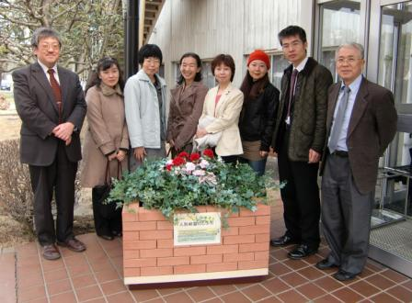 | 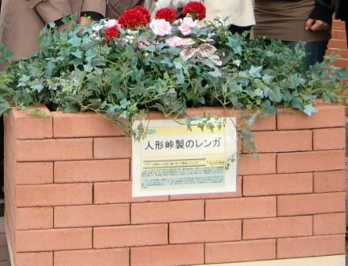
ところで上記の足元を拡大した右側の写真ですが、この花壇のレンガは「人形峠製のレンガ」です。高崎研構内の歩道にも敷かれていました。今年2月、某週刊誌に「ウラン汚染れんが
『百万個』が来る」という記事が掲載されましたが、その中には様々な事実誤認があるとのことでした。こちら（http://www.jaea.go.jp/02/kaisetsu/ka100217/index.html）に、安全性などについての原子力機構の見解が示されています。ちなみにこのレンガは1個90円程で購入出来ます。http://www.jaea.go.jp/04/zningyo/brick/index.html 文部科学省のエントランスホールや参議院議長公邸の庭にも設置されているとのことです。

写真撮影後は、「サイエンスプラザ」内から見学スタートです。
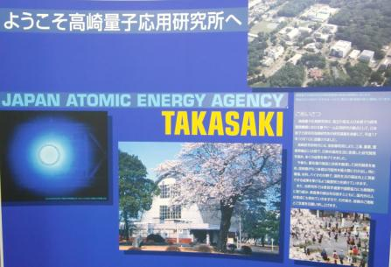 | 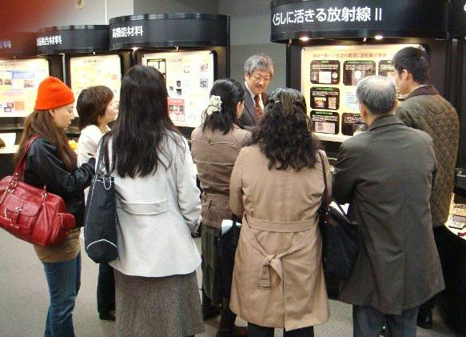
パネルを使って熱心な小林さんの説明と、見学者からのたくさんの質問・疑問に丁寧にお答
えていただいているうちに予定時間をオーバー。結局、午前中の見学はここまでで昼食に・・

百聞は一見にしかず
午後の見学は、コバルト60ガンマ線照射施設の見学から。今回の見学者の内、3人の方が
初めて照射施設の見学をしました。その後「イオン照射研究施設(TIARA)」へ・・・
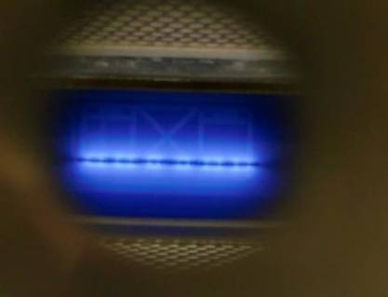  コバルト２棟第７照射室７セルの線源（約14万ｷｭﾘｰ） | 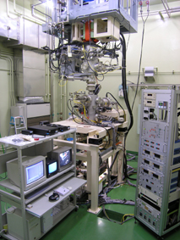 | ←マイクロビーム細胞照射装置  細胞などを顕微鏡で観察しながら  重イオンで狙い撃ちする装置  http://www.taka.jaea.go.jp/rab_div/mrb/index_j.html  ・TIARAでは、水素から金などの重い元素まで、様々なイオンビームを作り出し、材料科学や生命科学の実験に用いているそうです。

水の中を覗いて見ると・・・
最後は、車で移動してラジエ工業の見学へ。食品照射研究班の3人は、照射実験のために何度か高崎研に訪れていますが、実際に産業用の放射線照射施設を見学したことがありませんでした。今回はラジエ工業(株)渡辺様のご厚意によって念願叶って見学させていただくことが出来ました。
最初に桜の季節には窓越しにお花見が出来る「桜ハウス」の2階食堂にて、渡辺様から放射線照射サービスの概要を説明していただき、その後ガンマ線や電子線による滅菌・殺菌処理を行っている現場の見学をさせていただきました。
作業エリアには「実験動物用の飼料」、「医薬品の瓶のプラスチック製の蓋」、「業務用の清涼飲料水を入れる大きな袋」など照射対象製品が山積みで、それらは効率的で再現性の良いガンマ線照射を行えるようにコンベア移動に適した寸法の箱に納めているそうです。
全自動化照射施設RIC-3の線源プールを覗くと、ゆらゆらしている水の中に驚くほど青い神秘的なチェレンコフ光を見ることが出来ました。線源の一番上でも水面から約4.5mの深さにあるとのことでしたが、とても近くに感じました。
見学には取締役照射部長の小池様にも案内と丁寧なご説明をしていただき感謝申し上げます。
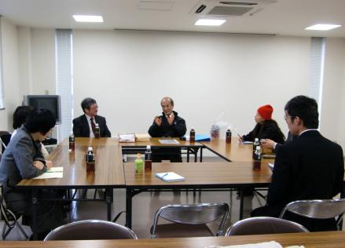  渡辺様の熱心な説明に聞き入る | 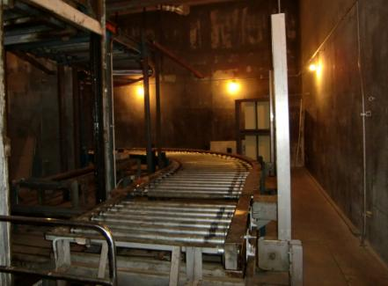  製品に照射処理を行うためコンベアで移動
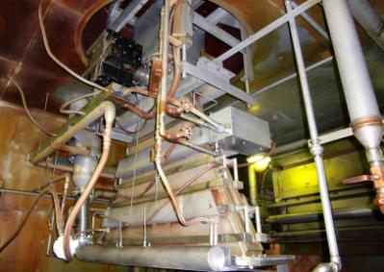  電子ビーム照射設備 | 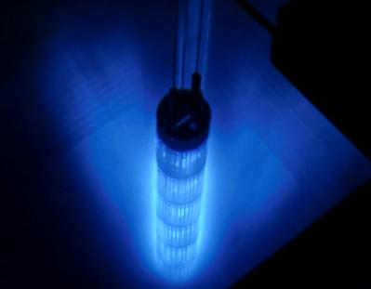  全自動化照射施設RIC-3のコバルト60線源
（飯塚 記）

